Инструкция по регистрации пользователя на портале Росреестра
- Регистрация нового пользователя на портале Росреестра;
- Регистрация упрощенной учетной записи на портале Госуслуг;
- Ввод личных данных;
- Проверка введенных данных;
- Подтверждение личности;

- Регистрация нового пользователя на портале Росреестра
Вход в личный кабинет портала Росреестра (rosreestr.ru) происходит с помощью учетной записи портала Госуслуг. В случае отсутствия учетной записи, необходимо пройти регистрацию на портале Госуслуг (gosuslugi.ru).
Для регистрации нового пользователя необходимо:
- Паспортные данные;
- Страховое свидетельство обязательного пенсионного страхования (одиннадцатизначный номер СНИЛС);
- Мобильный телефон или электронная почта;
А также, зайти на сайт Росреестра и нажать на кнопку Личного кабинета, расположенную в верхней части экрана (рис.1).

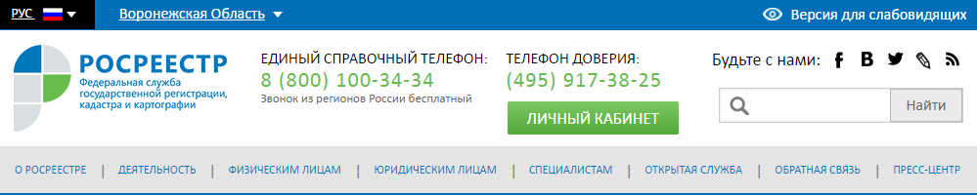
Рис.1. Личный кабинет портала Росреестр.

После нажатия на кнопку Личный кабинет, перед пользователем откроется форма для ввода логина и пароля для доступа к сайту. Для регистрации необходимо нажать на ссылку внизу экрана с названием Зарегистрируйтесь (рис.2).

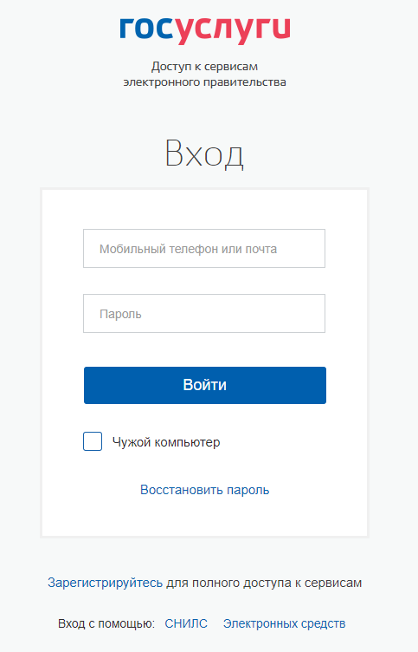
Рис.2. Форма доступа на портал Росреестра.

- Регистрация упрощенной учетной записи на портале Госуслуг

В открывшейся форме необходимо заполнить 3 поля: фамилия, имя, номер мобильного телефона или адрес электронной почты (рис.3).
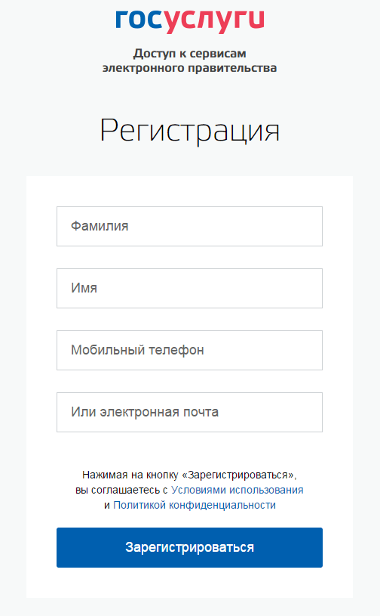
Рис.3. Форма регистрации нового пользователя.

Корректно заполните форму и нажмите на кнопку Зарегистрироваться. Затем подтвердите номер мобильного телефона или электронную почту, в зависимости от того что вы указали в форме (рис.4).

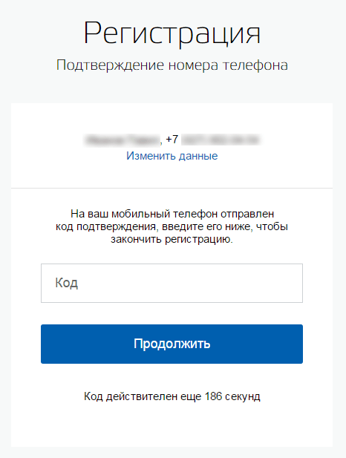
Рис.4. Форма подтверждения данных.

Если был указан номер мобильного телефона, введите комбинацию из цифр, высланных вам в виде SMS-сообщения, в поле Код. Затем нажмите на кнопку Продолжить. Если код был указан корректно, и система это подтвердила, на следующей странице необходимо придумать пароль и ввести его дважды. Будьте внимательны, данный пароль будет использоваться для входа в личный кабинет, поэтому не рекомендуется использовать простые комбинации цифр и букв.
Если был указан адрес электронной почты, вам следует пройти по ссылке из письма, высланного системой на электронный ящик. Затем так же задать пароль (рис.5).
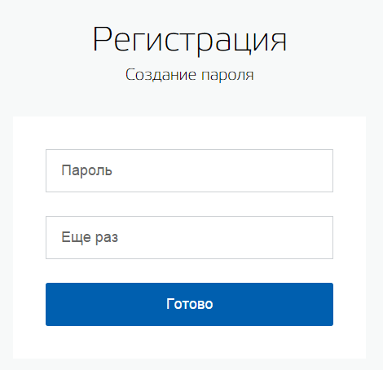
Рис.5. Форма введения пароля.

Регистрация упрощенной учетной записи завершена (рис.6). С помощью зарегистрированной учетной записи заявитель может воспользоваться ограниченным количеством услуг, подтверждение личности для которых не требуется, а так же получать услуги справочно-информационного характера. Для того, чтобы вы смогли полноценно пользоваться порталом, вам нужно заполнить личную информацию. И подтвердить личность, тем самым повысив уровень аккаунта. Как это сделать:

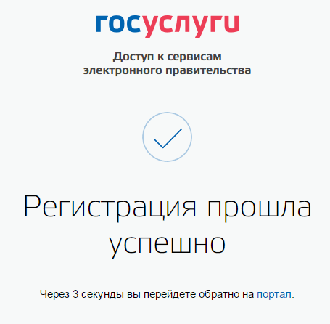
Рис.6. Форма успешной регистрации.

- Ввод личных данных.

После уведомления об успешно завершенной регистрации, система перенаправит вас на форму заполнения личных данных (рис.7). Она включает в себя паспортные данные и номер СНИЛС. Эти документы необходимо подготовить заранее. После ввода личных данных и их проверки уровень учетной записи повысится до стандартной и вы будете иметь больше возможностей на портале.
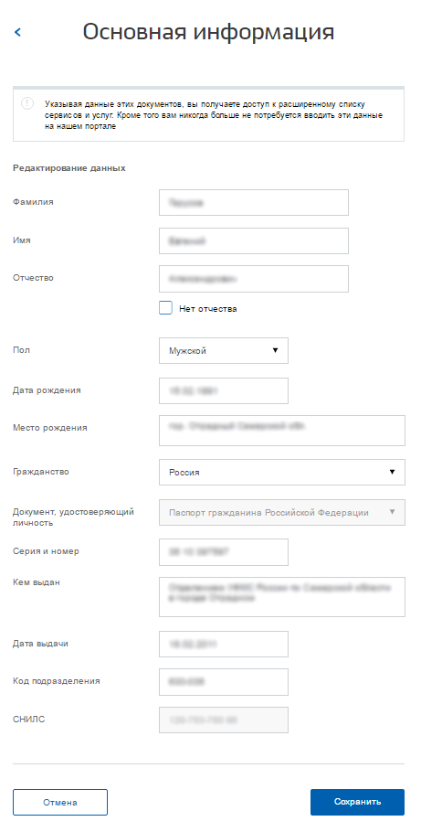
Рис.7. Форма для ввода личных данных

Личные данные следует заполнять внимательно и аккуратно. После этого необходимо отправить их на автоматическую проверку, нажав кнопку Сохранить.
Если вы не заполните информацию о себе и перейдете на страницу личных данных, увидите информацию о том, что имеете упрощенную учетную запись, предложение заполнить профиль и описание преимуществ подтвержденной учетной записи (рис.8). Благодаря ей вы сможете пользоваться всеми услугами, представленными на портале Госуслуг, в том числе оформить загранпаспорт через интернет. Ввести основную информацию для получения стандартной учетной записи можно перейдя по кнопке Заполнить профиль.
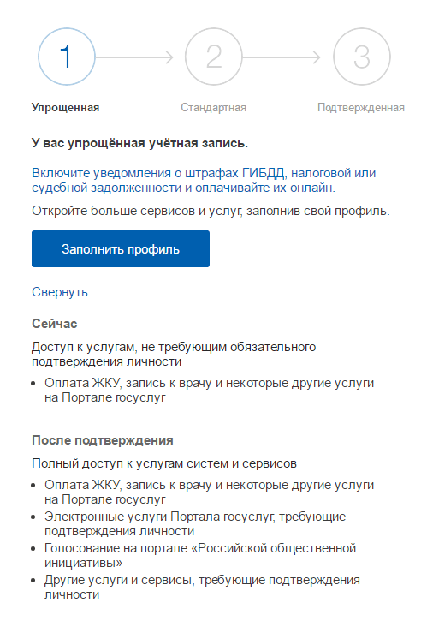
Рис.8. Форма профиля

- Проверка введенных данных.
После заполнения формы на предыдущем этапе, указанные личные данные отправляются на автоматическую проверку в Пенсионный Фонд РФ и ФМС
(рис. 9).
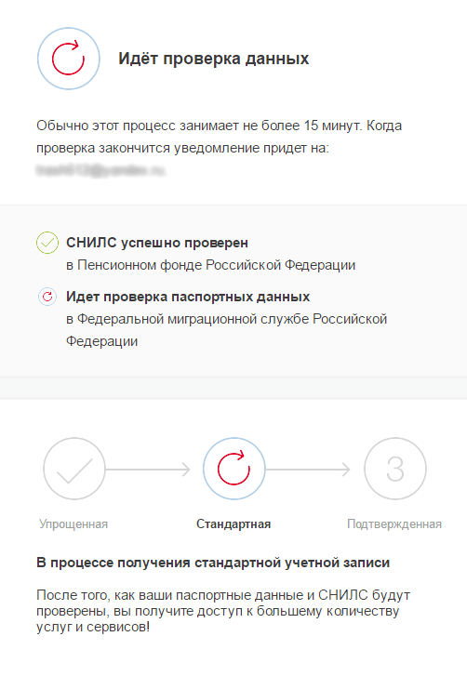
Рис.9. Форма проверки данных
После того как данная процедура успешно завершится, на мобильный телефон или на адрес электронной почты будет выслано уведомление с результатом проверки, а так же соответствующее состояние отобразится на сайте (рис. 10).

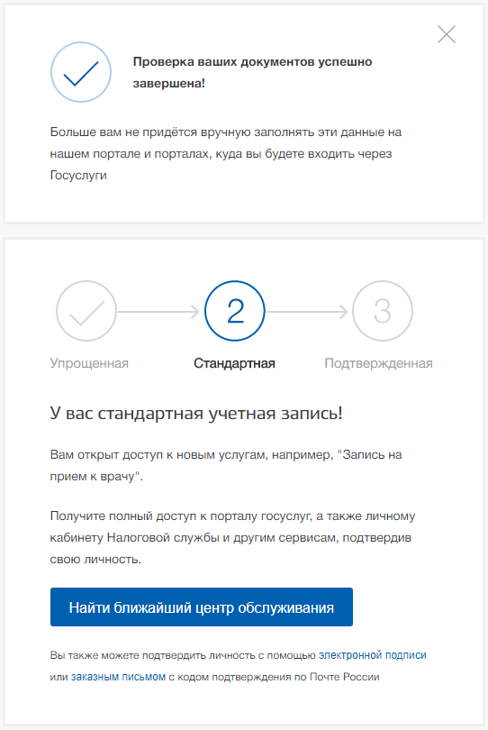
Рис.10. Форма стандартной учетной записи

- Подтверждение личности.

Для того чтобы полноценно пользоваться государственными услугами через интернет, вам необходимо иметь подтвержденную учетную запись. На портале существует 3 способа подтверждения личности: личное посещение ближайшего центра обслуживания (отделение ФГУП «Почта России», МФЦ России, центр обслуживания клиентов ОАО «Ростелеком», и др.); ввод на сайте персонального кода подтверждения, полученного из заказного письма от официального сайта Госуслуг; либо подтверждение личности с помощью электронной подписи.
Личное обращение.
Это рекомендованный способ подтверждения личности. Этот способ предполагает посещение специализированного центра обслуживания, каковым может являться отделение Почты России, офис компании «Ростелеком» и т.д. Подтвердить личность таким способом вы можете бесплатно в любой момент и без ожидания, просто посетив любой из списка предложенных на сайте центров. Вам потребуется предъявить документ, который был указан на этапе ввода личных данных (паспорт гражданина Российской Федерации или иной) и СНИЛС.
Перейдите по кнопке Найти ближайший центр обслуживания на странице личных данных (рис.11).
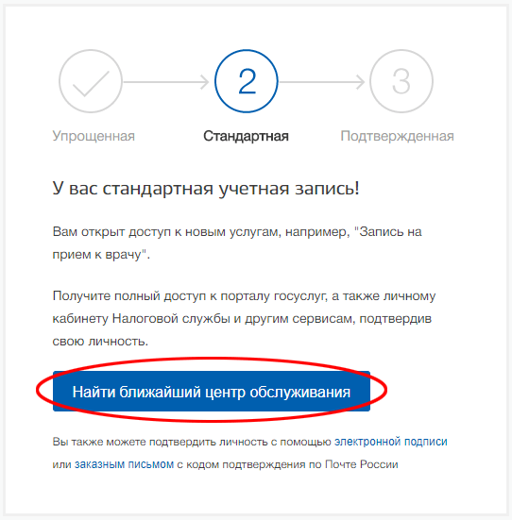
Рис.11. Поиск ближайших центров обслуживания
Точками на карте обозначены такие центры. Нажмите на них для получения информации о режиме работы каждого из центров (рис. 12).

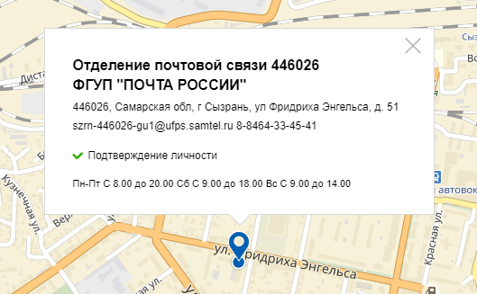
Рис.12. Центр обслуживания
После подтверждения личности таким способом, необходимо повторно выполнить вход в личный кабинет для того, чтобы вам открылись все услуги.

Заказное письмо.
Подтвердив личность данным способом, вы не сможете получить доступ к личному кабинету налогоплательщика на портале nalog.ru. В этом случае письмо с кодом подтверждения личности будет выслано на указанный вами почтовый адрес. Код высылается заказным письмом, то есть в почтовый ящик вам придет извещение на его получение в отделении Почты России. Среднее время доставки письма составляет около 2-х недель с момента отправки.
Найдите ссылку Подтвердить личность заказным письмом и перейдите по ней (рис. 13).
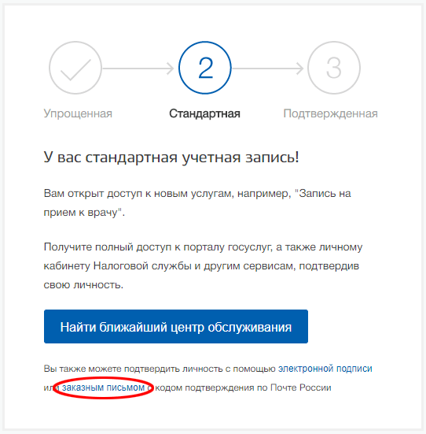
Рис.13. Подтверждение заказным письмом
В отрывшейся форме введите адрес, на который должно быть доставлено письмо и нажмите кнопку Заказать (рис. 14).
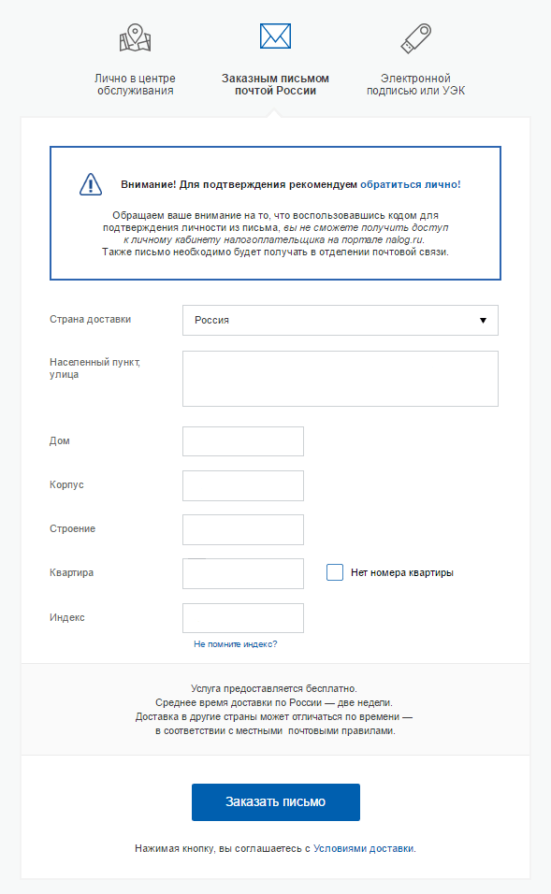
Рис.14. Форма заполнения адреса
После получения кода данным способом, вам нужно ввести его в специальное поле на главной странице персональных данных своего личного кабинета (рис. 15).
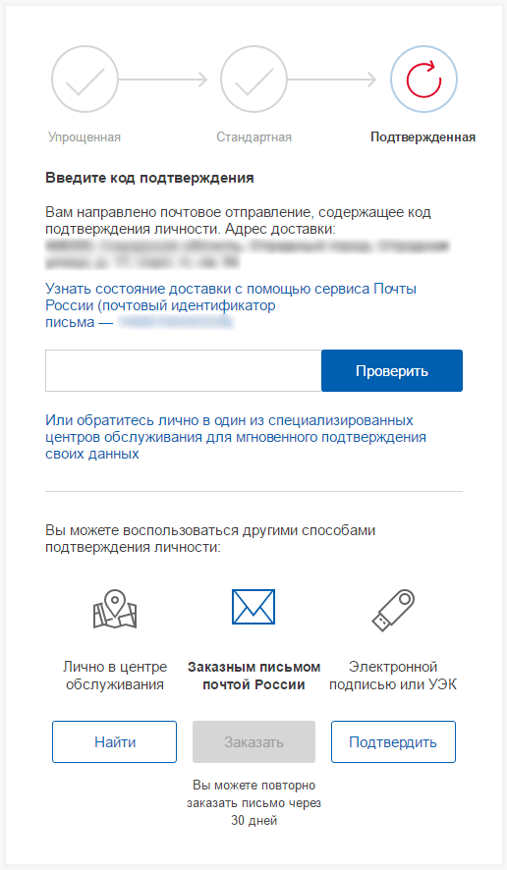
Рис.15. Подтверждение через заказное письмо
Через некоторое время (обычно на следующие сутки) после отправки письма с кодом, для вас будет доступна бесплатная услуга проверки пути его следования на сайте Почты России.
Так же существует способ подтверждения личности с помощью средства электронной подписи или универсальной электронной карты (рис. 16).
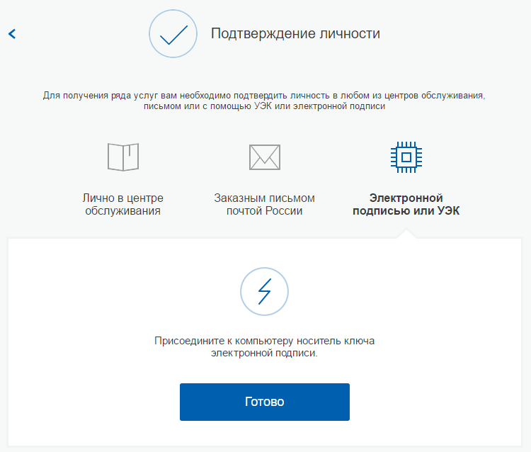
Рис.16. Подтверждение через электронную подпись
Если код подтверждения личности введен и успешно проверен, вам станут доступны все услуги на портале Госуслуг, а на странице личного кабинета появится отметка подтверждения учетной записи (рис. 17).
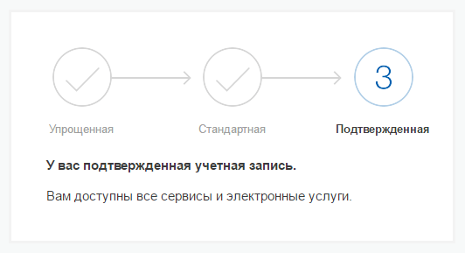
Рис.17. Подтвержденный личный кабинет

Теперь чтобы начать пользоваться услугами личного кабинета Росреестра, достаточно зайти в личный кабинет (рис. 1) и ввести учетные данные портала Госуслуг.

